ООО "МедСофт"

Региональный сегмент

единой государственной информационной системы здравоохранения Воронежской области

РС ЕГИСЗ

Методическое пособие

Инструкция по эксплуатации

модуля РС ЕГИСЗ

"Регистратура"

Липецк – 2018
Модуль регистратура
Зайдите в систему (см. Рисунок 1).
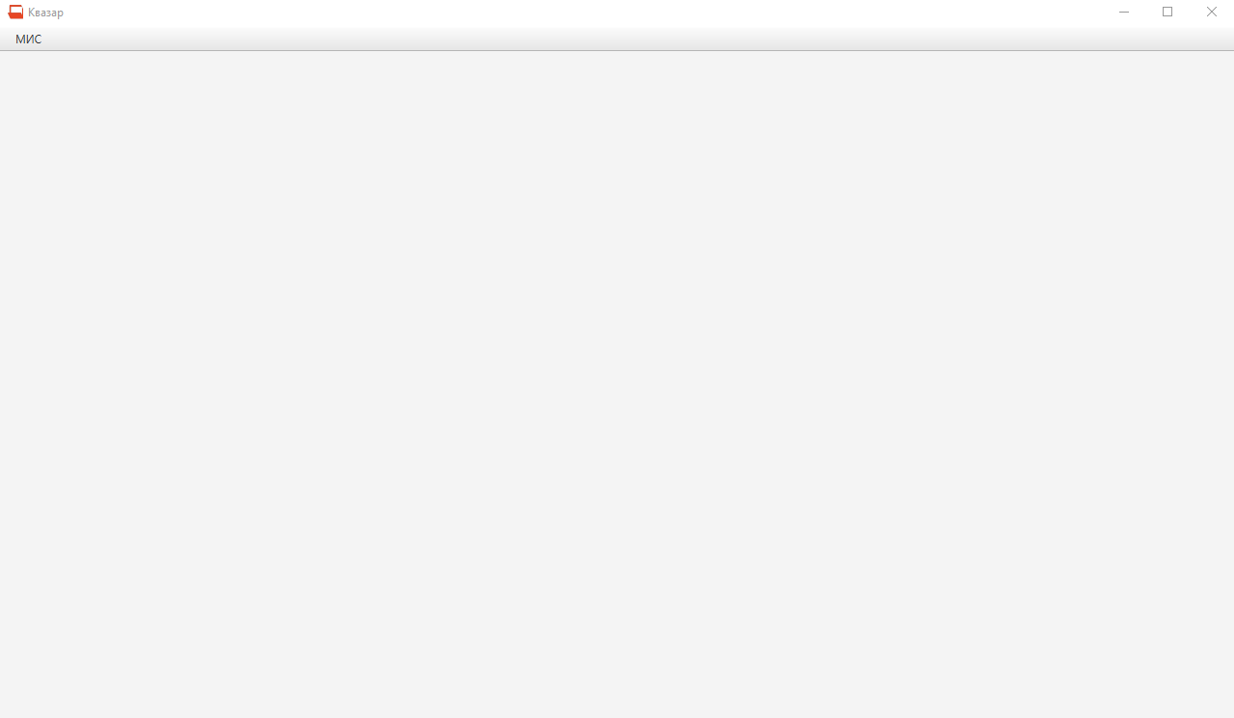
Рисунок 1
Нажмите кнопку "МИС" и выберите пункт "Регистрация к врачу" в выпадающем меню (см. Рисунок 2).
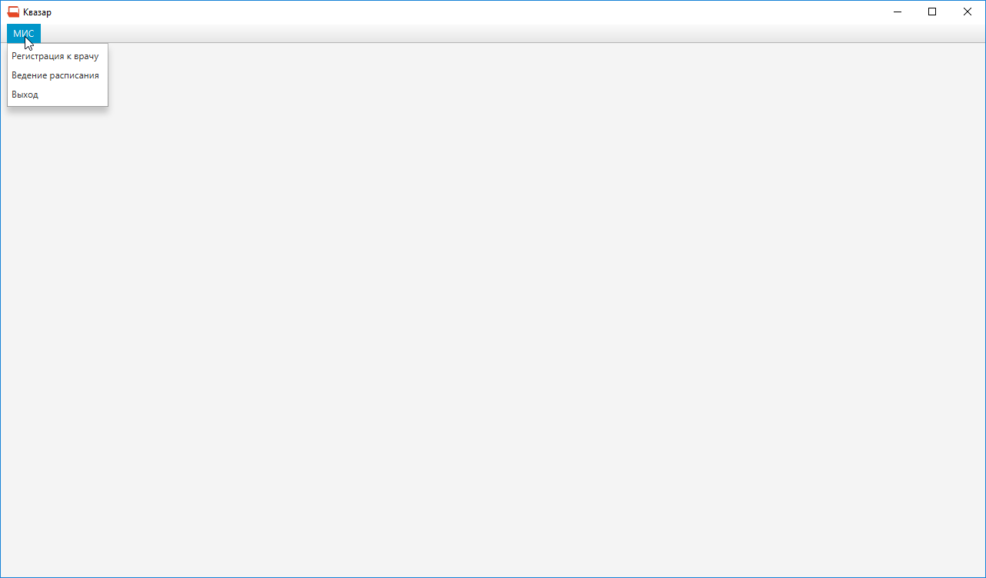
Рисунок 2
Откроется стартовое окно модуля (см. Рисунок 3).
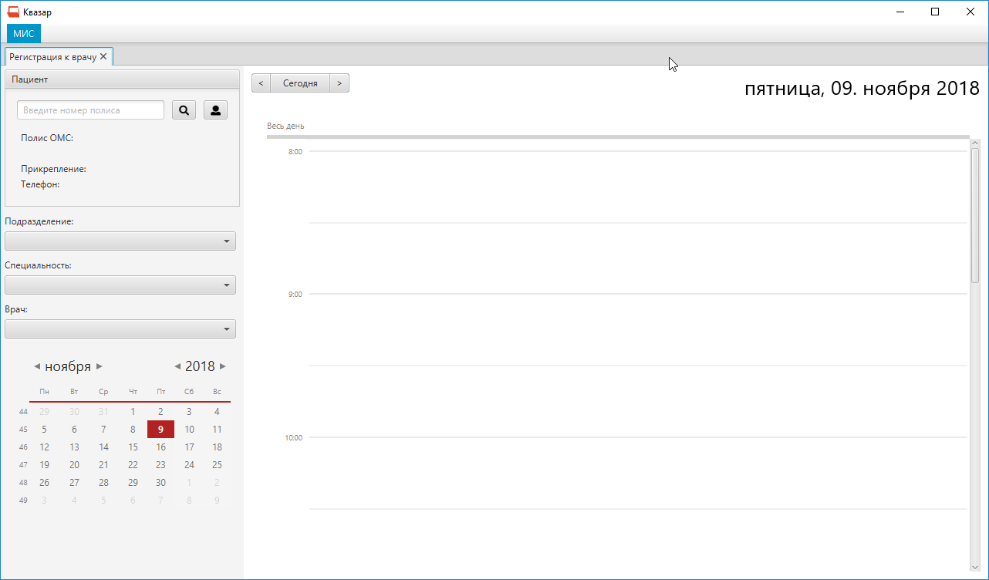
Рисунок 3
Введите ФИО пациента и нажмите кнопку поиска. Либо нажмите на окно детализированного поиска (см. Рисунок 4).
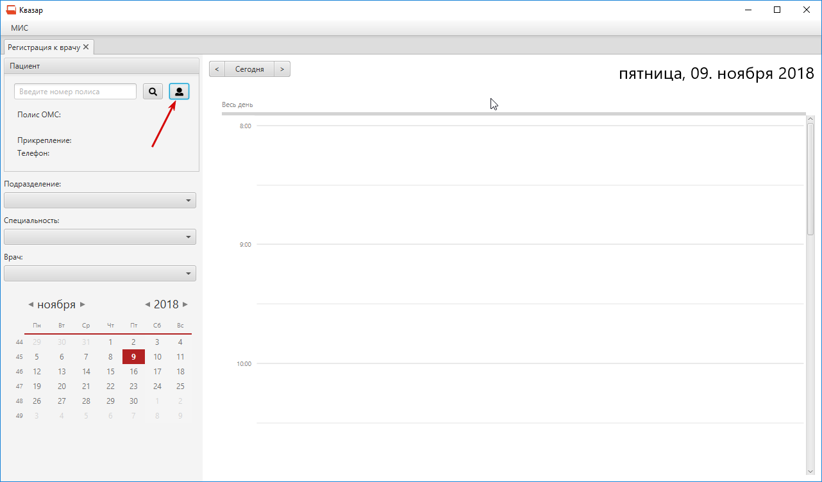
Рисунок 4

Откроется новое окно поиска пациента (см. Рисунок 5).
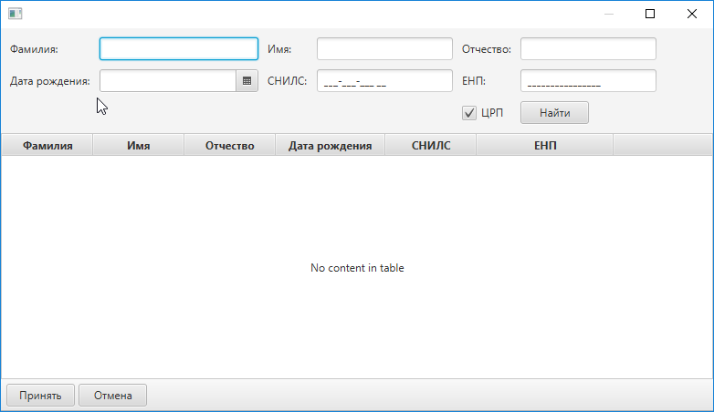
Рисунок 5
Введите фамилию и имя и нажмите "Найти" (в случае необходимости поставьте/уберите галочку в поле ЦРП) (см. Рисунок 6).
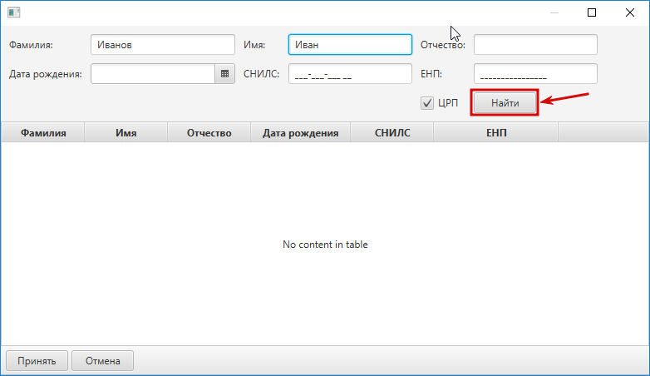
Рисунок 6

Отобразится список пациентов. Выберите нужного пациента и нажмите "Принять" (см. Рисунок 7).
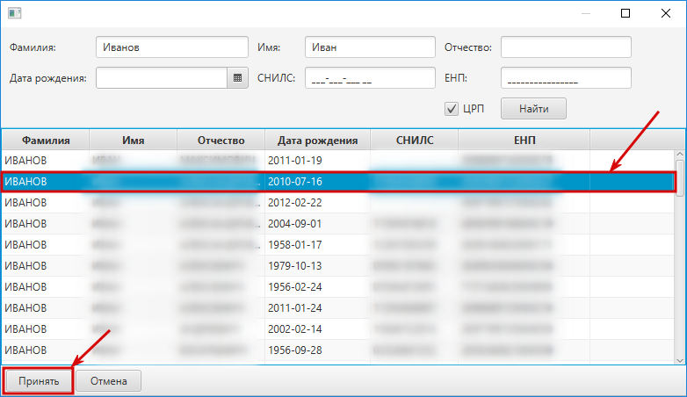
Рисунок 7
После того как пациент выбран, в левом верхнем углу, отобразится краткая информация о пациенте (см. Рисунок 8).
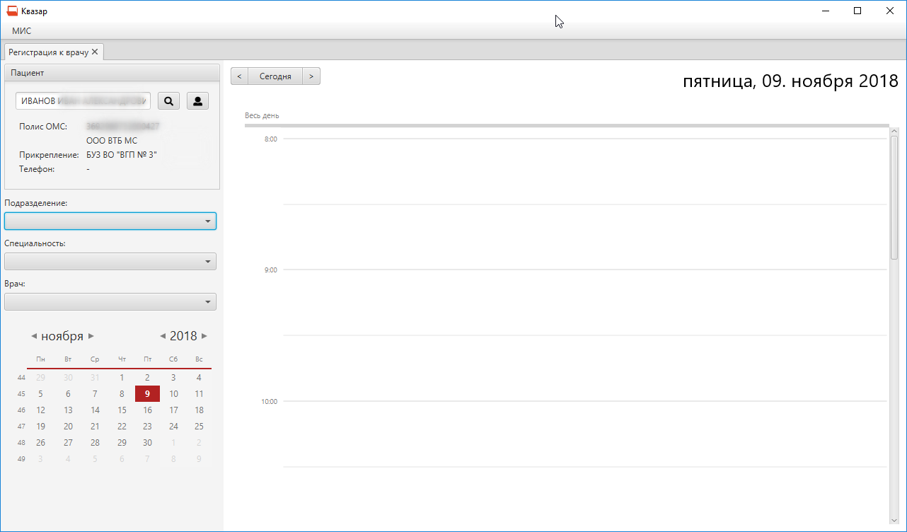
Рисунок 8

Выберите подразделение, специальность и врача (см. Рисунок 9).
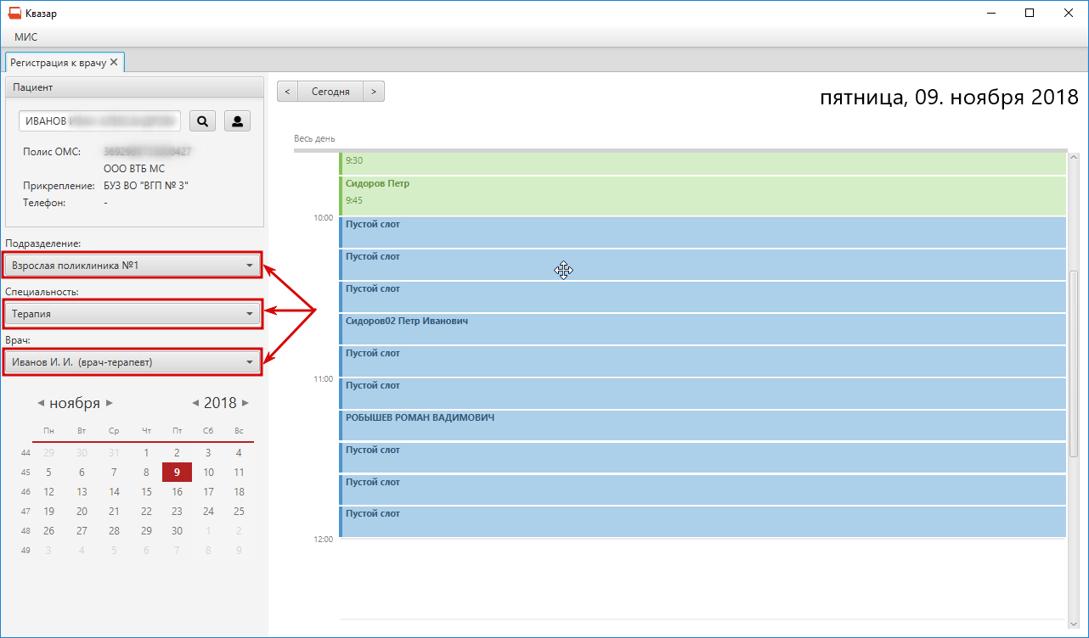
Рисунок 9

После этого появится расписание врача на выбранный день (см. Рисунок 10).
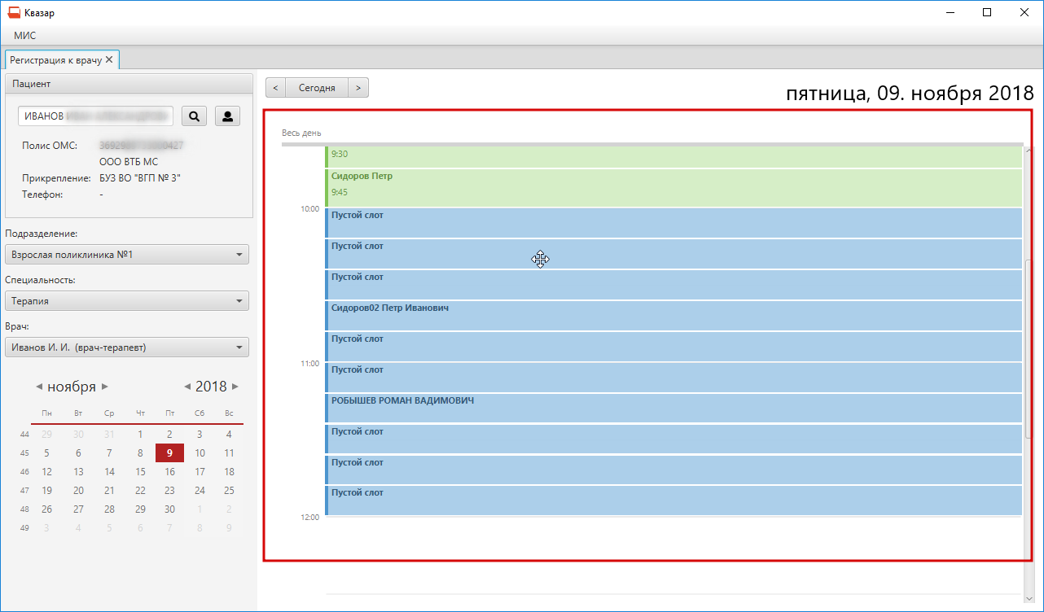
Рисунок 10

Выберите пустой слот, нужного типа записи (см. Рисунок 11).
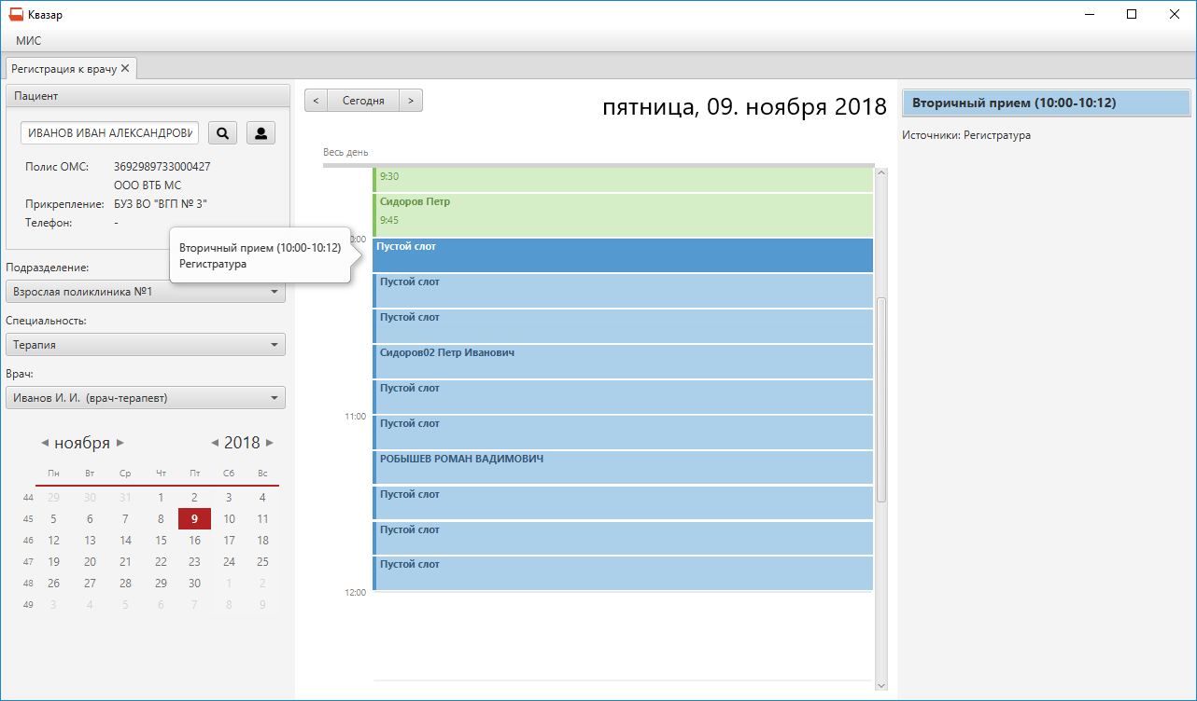
Рисунок 11

Нажмите ПКМ и выберите "Записать" (см. Рисунок 12).
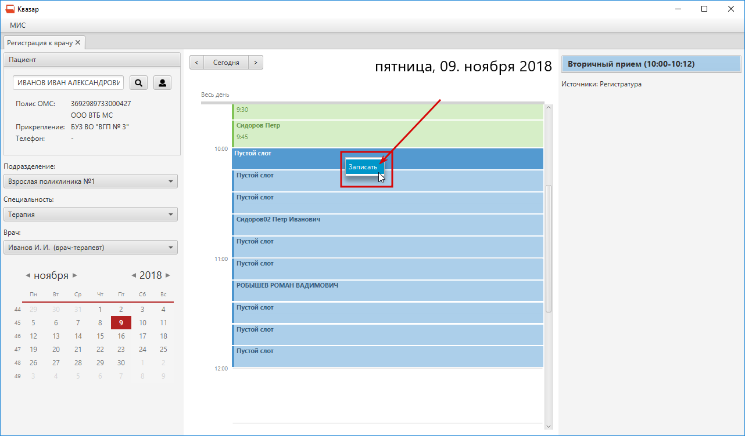
Рисунок 12

В случае, если время данного слота уже прошло – выйдет сообщение "Запись на прошедший слот запрещена" (см. Рисунок 13).
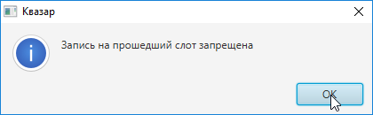
Рисунок 13
После того как пациент записан, при выборе этого слота, в прай части экрана будет отображаться информация об обращении (см. Рисунок 14).
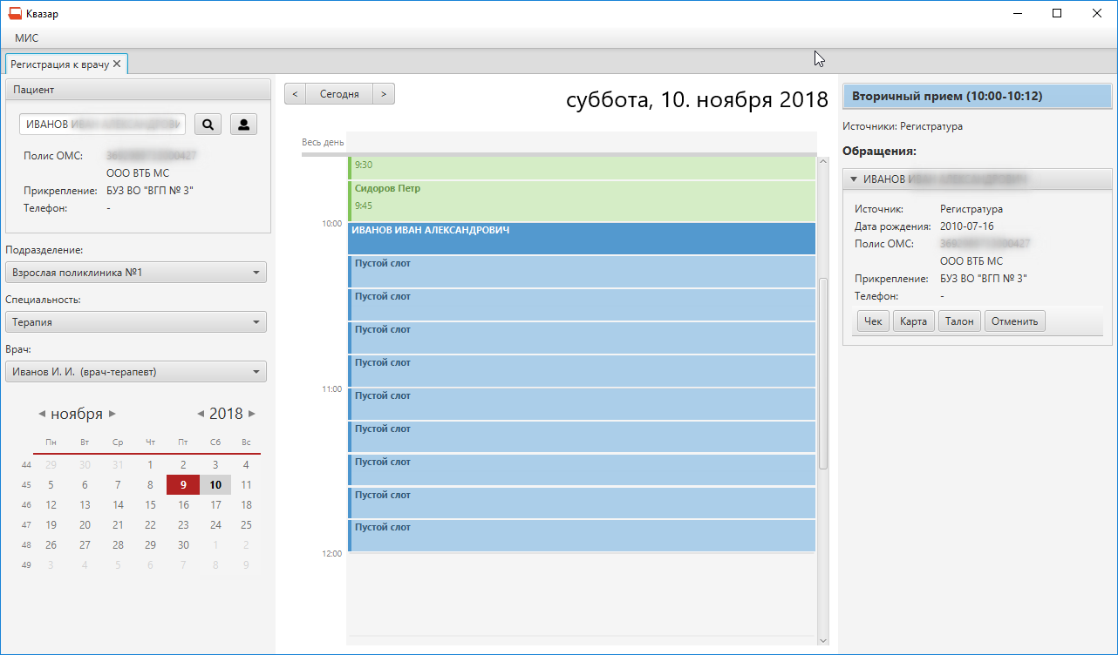
Рисунок 14

Для отмены записи, нажмите кнопку "Отменить" (см. Рисунок 15).
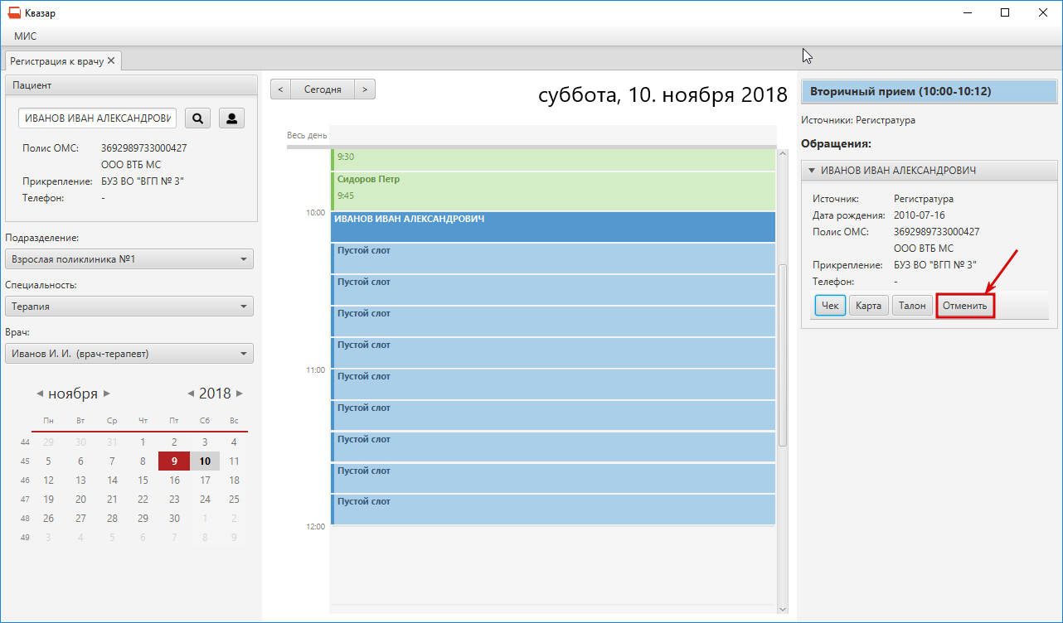
Рисунок 15
Появится окно для подтверждения удаления записи. Нажмите "ОК" (см. Рисунок 16).
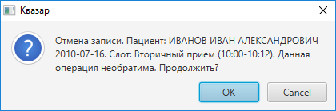
Рисунок 16

Укажите причину отмены записи и нажмите "Принять" (см. Рисунок 17).
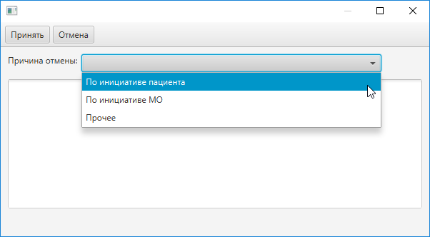
Рисунок 17
Теперь слот снова стал пустым (см. Рисунок 18).
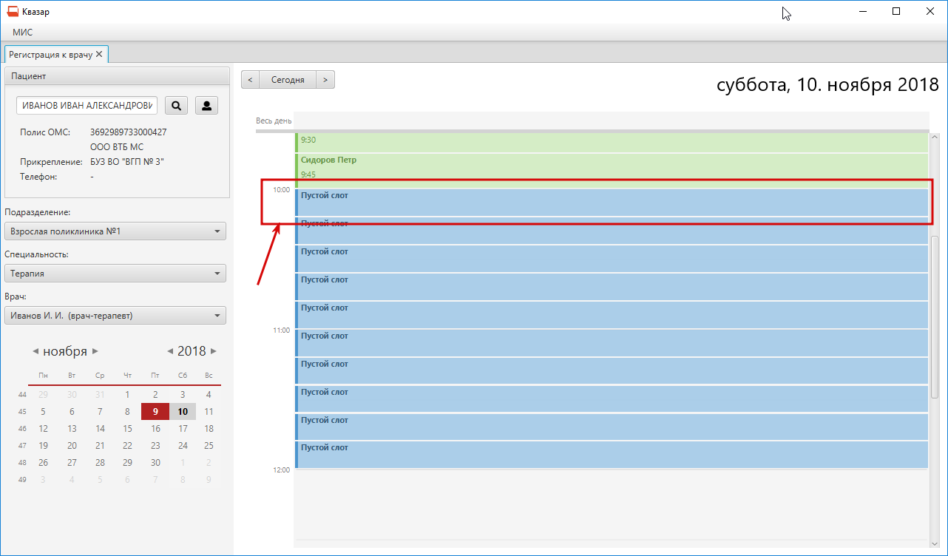
Рисунок 18

Ведение расписания.
Выберите "Ведение расписания" (см. Рисунок 19).
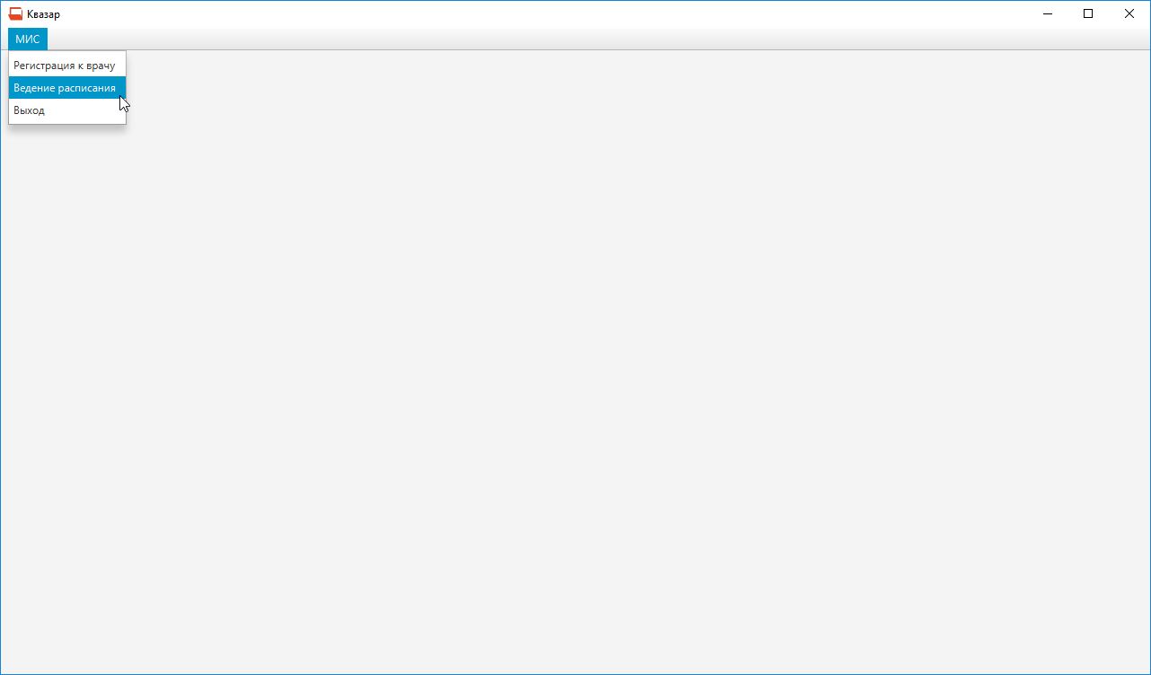
Рисунок 19

Откроется окно модуля (см. Рисунок 20).
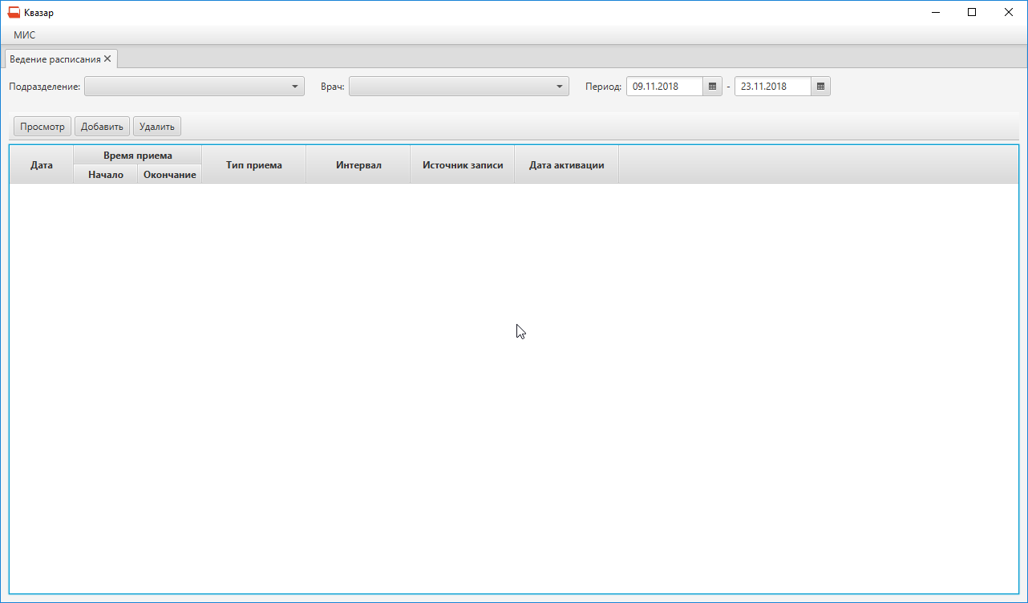
Рисунок 20
Выберите подразделение и врача. Нажмите "Добавить" (см. Рисунок 21).
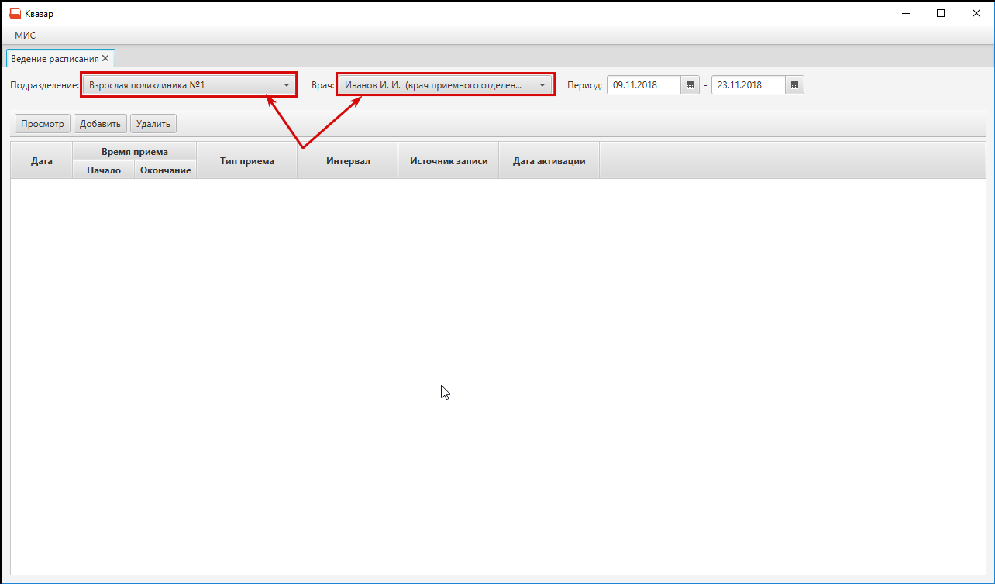
Рисунок 21
Откроется окно добавления. Нажмите "Добавить" (см. Рисунок 22).
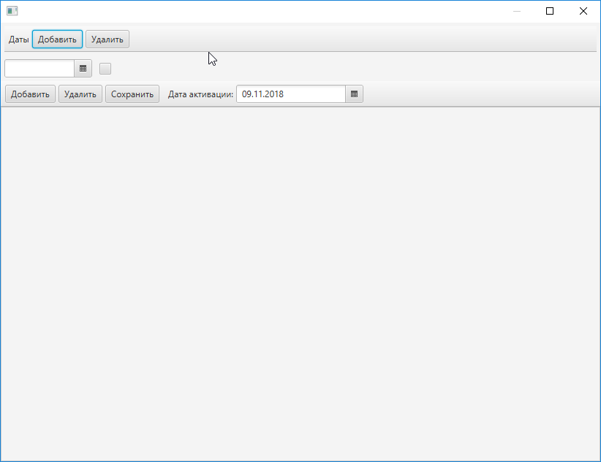
Рисунок 22
Выберите день, на который хотите создать расписание (см. Рисунок 23).
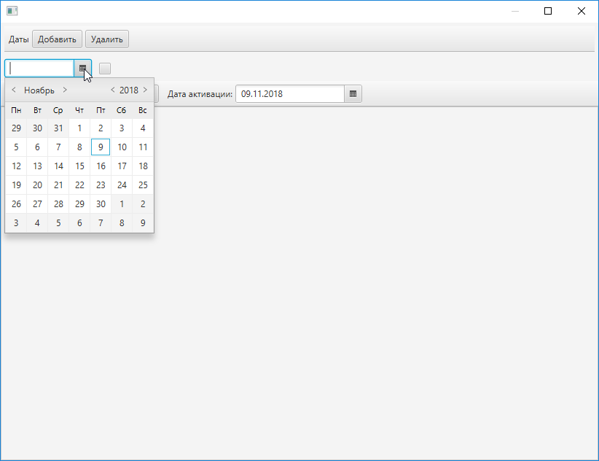
Рисунок 23
Для добавления нескольких дней, повторите процедуру (см. Рисунок 24).
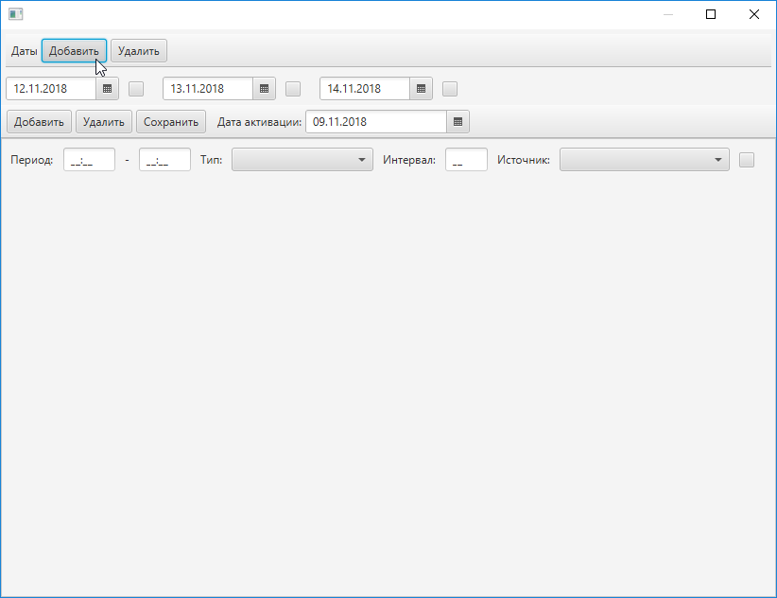
Рисунок 24
Нажмите "Добавить". Появится новый период для расписания (см. Рисунок 25).
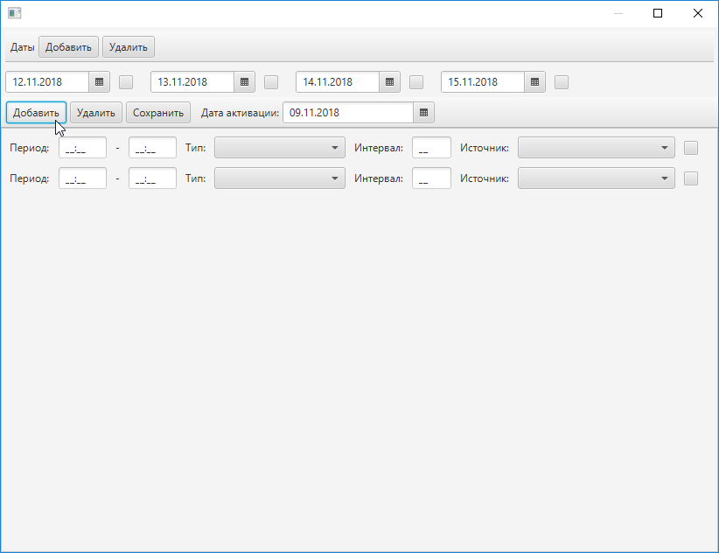
Рисунок 25
Укажите период (периоды не должны пересекаться между собой). Выберите тип приема (см. Рисунок 26).
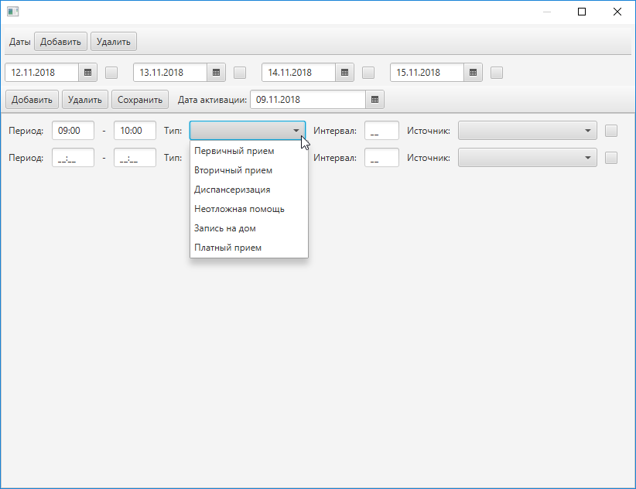
Рисунок 26
Введите протяженность приема (интервал) в минутах и выберите источник (с каких источников будет доступна запись на данный интервал. Можно выбрать несколько источников (см. Рисунок 27).
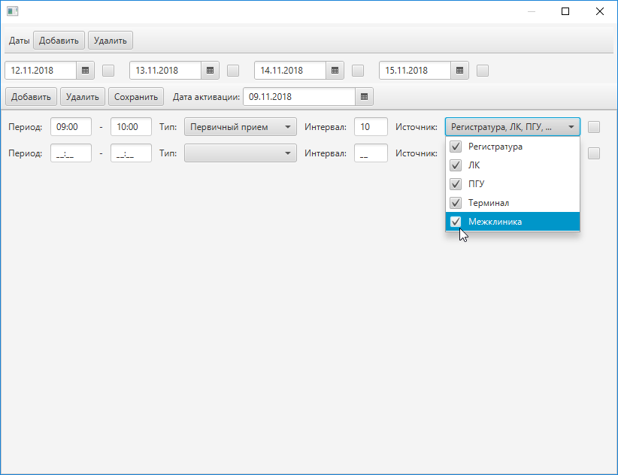
Рисунок 27
Заполненное расписание (см. Рисунок 28).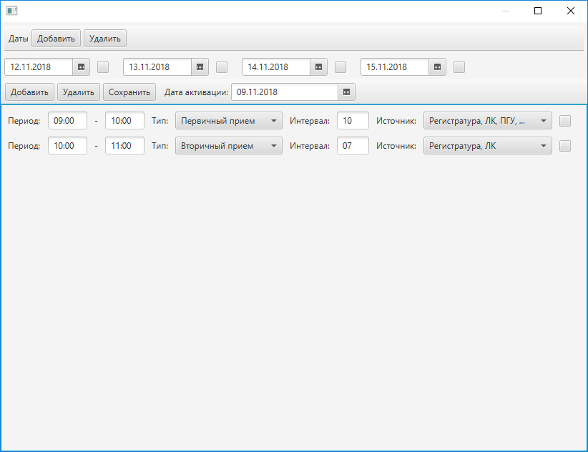
Рисунок 28
В случае, если нужно удалить период. Поставьте галочку рядом с интервалом (см. Рисунок 29).
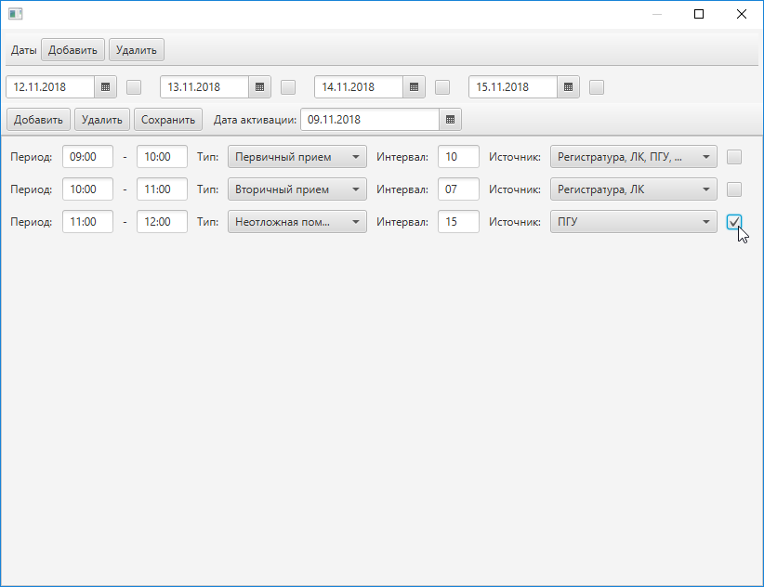
Рисунок 29
И нажмите удалить (см. Рисунок 30).
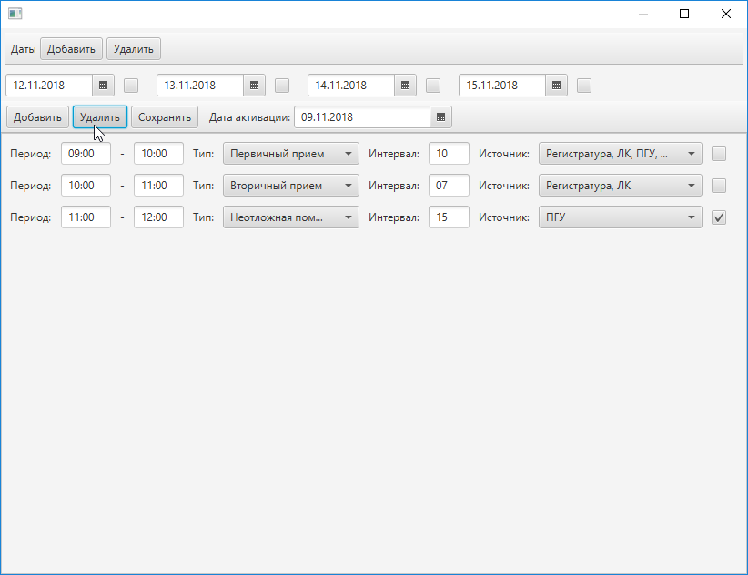
Рисунок 30
Запись удалена (см. Рисунок 31).
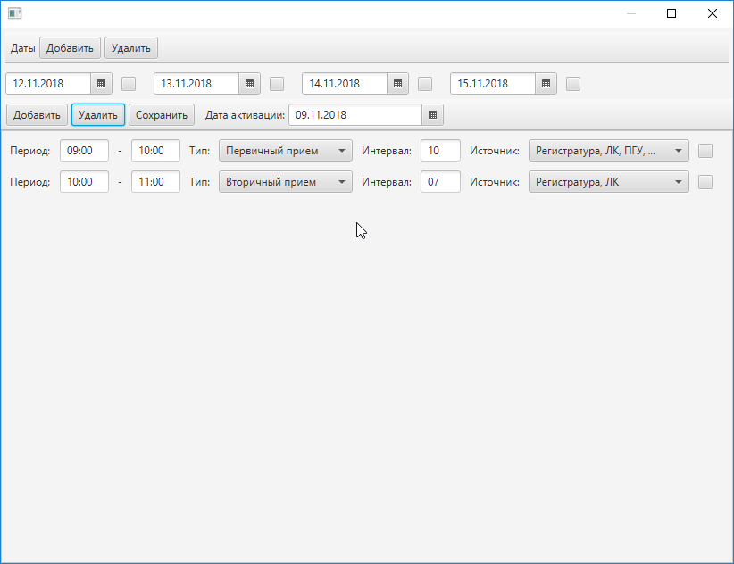
Рисунок 31
Если нужно удалить день, Поставьте галочку около дня и нажмите "Удалить" (см. Рисунок 32).
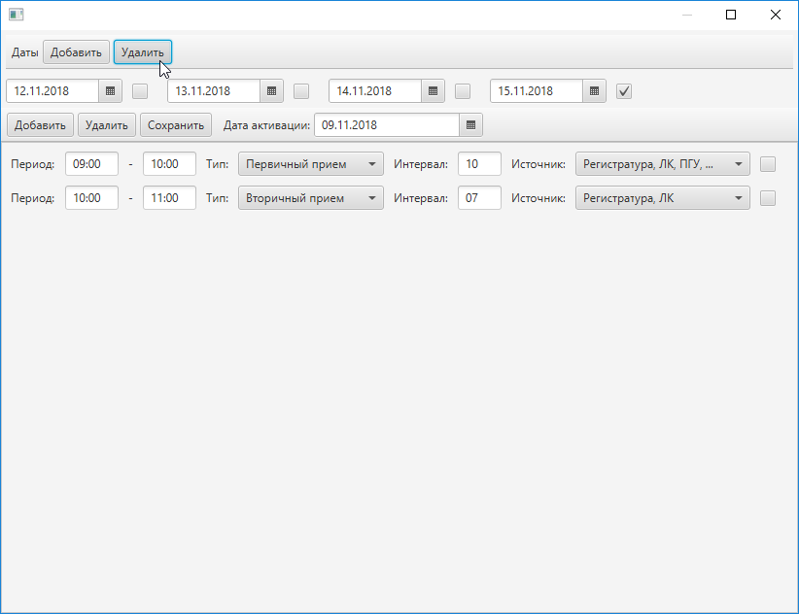
Рисунок 32
День удален (см. Рисунок 33).
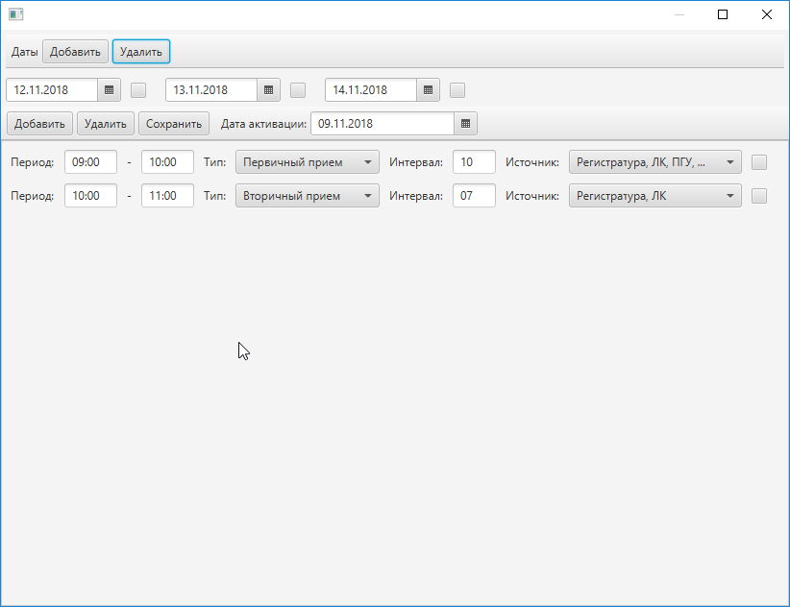
Рисунок 33
После того, как расписание готово, нажмите кнопку "Сохранить" (см. Рисунок 34).
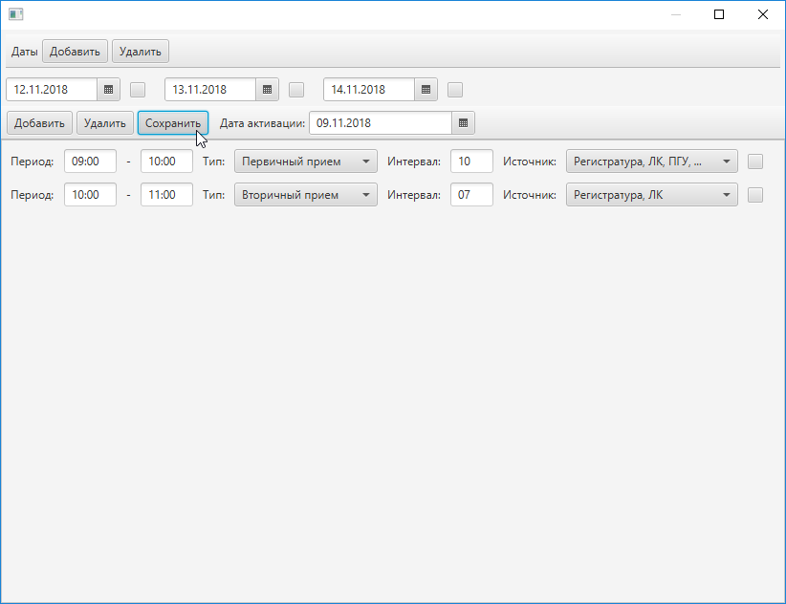
Рисунок 34
Появится окно с расписанием этого врача (см. Рисунок 35).
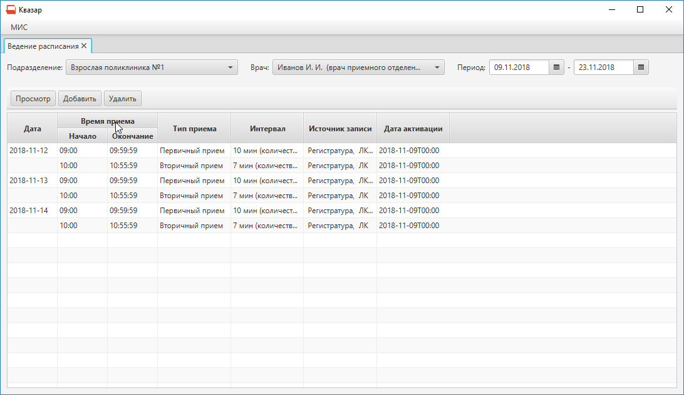
Рисунок 35
Для просмотра расписания, нажмите "Просмотр" (см. Рисунок 36).
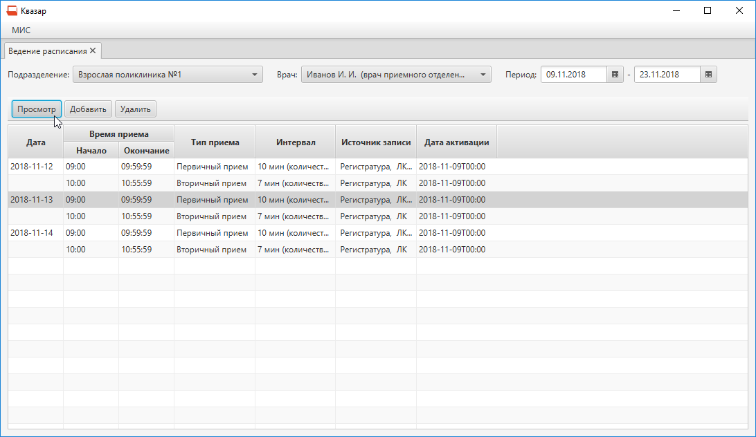
Рисунок 36
Для удаления дня расписания, выберите запись, нажмите кнопку "Удалить" (см. Рисунок 37).
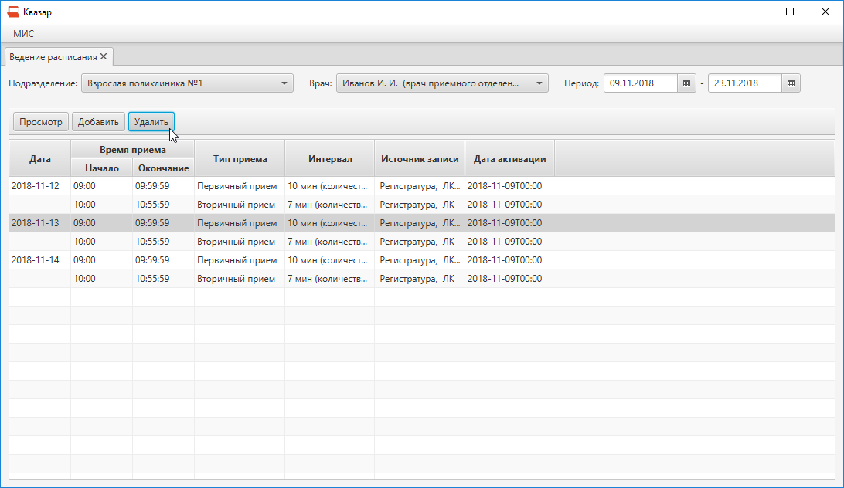
Рисунок 37

Появится окно подтверждения удаления расписания на день, нажмите "ОК" (см. Рисунок 38).
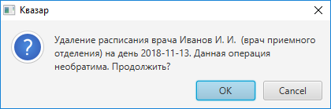
Рисунок 38
Расписание на день со всеми слотами удалено (см. Рисунок 39).
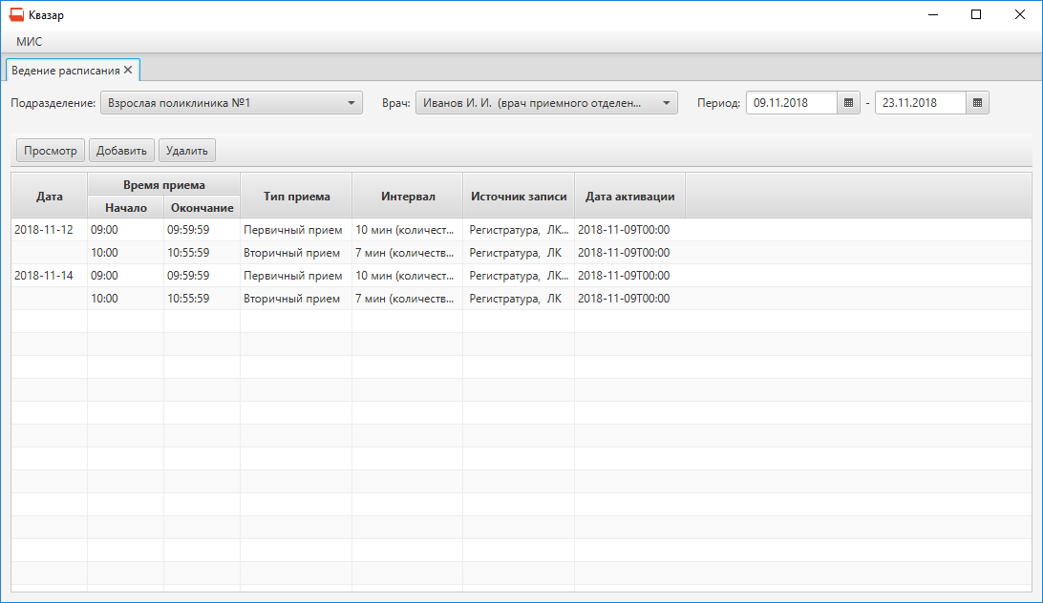
Рисунок 39

